附件：
安全阀在线校验及研磨流动站平台定制加工
功能及技术要求

福州鑫奥特纳科技有限公司《在研在线校验及研磨流动站》项目，需采购车载平台的定制加工，即以现有在用的仪器为基础，集成、搭建车载流动站，构建满足校验或研磨所需的移动式校验场所，并提供供电、供气、照明、设备收纳等功能。
一、主要定制内容：
1.安全阀在线校验及研磨流动站集成在委托方提供的车辆上，按照委托的功能、技术需求及需要搭载收纳的仪器，开展移动流动站内布局及结构施工设计、加工。
2.办理搭载流动站后的委托方车辆的公告及3C论证。
二、总体要求：
1.平台功能分区及布置。设安全阀设备区、研磨工作区、驾驶区三个功能区。
2.安全阀设备区。车后部设全隔离的安全阀校验工作区，安全阀校验台固定（可拆卸）于车辆后部，校验人员站在车后地面开展校验工作；气瓶固定于校验区内；本区域设工具仪表柜及台面。右后侧设活动窗，照明亮度能满足检验需要。
3.研磨工作区。车中部为研磨工作区，该区域与驾驶区相通。内侧边设仪器柜及工作台面，用于安全阀在线仪、电动研磨工具、手动研磨工具、办公设备等收纳及手动研磨台工作；设电器柜用于车电系统控制；区域后方设可满足两人乘坐的可折叠座椅。中间预留多用途工作区，可作为电动研磨工具工作区及其它设备的临时收纳周转，地面预设若干下沉式固定扣。
4.驾驶区。加装360度影像；按需方要求提供车外造型和文字标识；随车应配有灭火器，应固定并标识；配必要的随车工具。

三、主要技术要求：
1.平台功能分区及布置要求
1.1安全阀设备区。车后部设全隔离的安全阀校验工作区，安全阀校验台固定（可拆卸）于车辆后部，校验人员站在车后地面开展校验工作；气瓶应做可靠固定，任何时候都不应脱离和相互碰撞，气瓶与安全阀校验台之间应设不锈钢格挡（高度0.9米）；本区域设固定式工具仪表柜及加强台面，应与设备区整体设计美观且易于清洁，台面高度应低于窗户下沿。
1.2研磨工作区。车中部为研磨工作区，该区域与驾驶区相通。侧边设仪器柜及工作台面，用于安全阀在线仪、电动研磨工具、手动研磨工具、办公设备等收纳及手动研磨台工作，应设至少一张工作座椅及其收纳固定；设电器柜用于车电系统控制；区域后方设座椅供两人乘坐；设多用途工作区，用于电动研磨工作、液压升降车及其它设备的收纳周转，应设固定接口。
2.平台改造技术要求
2.1车内布置以实用、方便操作为原则，且整体美观；车载仪器的收纳考虑抗震要求，以免造成损坏而影响使用。
2.2整车改装处视需要做必要的防腐、防锈处理，改装后的车辆尽可能保护好原车样貌及设置，改装过程不对原车结构造成破坏并达到原车的防腐、防锈要求。
2.3兼顾车辆隔音和车内空间布置的需要，仪器设备区及办公区地板应耐磨、耐腐蚀、易清洁。
2.4安全阀设备区应做隔断，与办公区隔离。
2.5仪器柜使用钣金铁板制作，仪器柜应铺设耐磨、耐腐蚀、易清洁的台面；仪器柜保证强度、外观美观、无共振。
2.6安全阀定压校验台在车内固定牢固；随车配2个高度为1.2米，直径219毫米的氮气瓶，使用时或行车时不应脱离或碰撞，且方便取放及日常充气置换。车后部为仪器储藏柜，安放安全阀校验常用操作工具及仪表，存储柜与车体内线型做贴合处理。
2.7车内工作区应加装必要的照明，应具备延时断电功能。安全阀设备区与研磨工作区应至少各设置一个。
2.8加装的蓄电池提供电动研磨台连续工作时间不少于4小时。原车发电机可以直接给加装的蓄电池充电。应设置220V外接电源，用于给加装的蓄电池充电及直接供电。
2.9加装1500W逆变器，车内配有5孔插座（3孔插座+2孔插座），数量及位置能满足仪器工作、现场办公的使用要求；在车辆行驶时，逆变器允许工作。
2.10应具有完善的保护功能，供电可靠，电气系统具有可靠的电气绝缘，保证逆变器和车载充电机的外壳及其它外露金属部分不带电。加装的供电系统应有隔离。
2.11仪表控制箱应有控制开关，指示灯及电压，电量的显示。
2.12 其他需要增加的项目，以双方共同确认的为准

参考布局见下图，被委托方最终设计需经委托方确认。
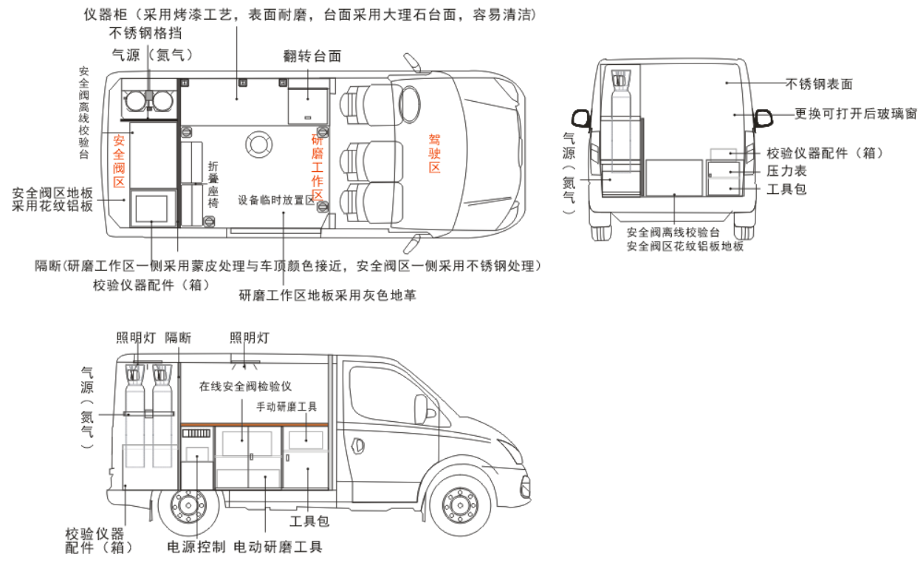

四、主要改造项目清单：
NO | 功能分类 | 改 装 项 目 | 技术方案 | 规格与型号 | 备注
1 | 车身及外观 | 车身外观 | 车身户外广告帖纸 | 按采购方要求
2 | 内饰系统 | 地板改装 | 研磨工作区地板采用PVC地板革、防潮、防滑、易清洁，豪华大方，安全阀区地板铺设铝合金花纹地板，工作区地板设置4个固定环及绑带。 | 研磨工作区：地膜+9MM多层板+PVC地板革安全阀区：地膜+9MM多层板+铝合金花纹板
3 | 内饰系统 | 后隔板 | 在二排座椅后方增加一道隔墙，分开安全阀区和研磨工作区，隔墙中间有观察窗，也增加驾驶区空调效果 | 不锈钢板+木板+骨架+木板+超纤面料 | 不锈钢304T1.0 16*16*1.2镀锌方管 9mm木板
4 | 内饰系统 | 座椅及座柜 | 在后隔板右前方加两张可以折叠座椅及座柜
5 | 内饰系统 | 氮气柜 | 固定两瓶氮气 | 304不锈钢材质
6 | 内饰系统 | 设备区不锈钢柜 |  | 304不锈钢材质
7 | 内饰系统 | 研磨器仪器柜 | 台面为操作平面，柜内可放置仪器及工具等 | 304不锈钢材质，台面用人造大理石
8 | 电源系统 | 逆变电源系统 | 1500W充逆变一体机、100AH动力电池、逆变控制开关等 |  | 电源系统为办公系统电脑、打印机、照明等提供不间断的电源。系统可以外接市电、并可以为车辆进行充电。
9 | 电源系统 | 电源控制系统 | 继电器、220V转12V模块、电源插座、漏电保护装置、智能模块、电压、电流表、指示灯、隔离器、电缆线等 |  | 电源系统为办公系统电脑、打印机、照明等提供不间断的电源。系统可以外接市电、并可以为车辆进行充电。
10 | 电源系统 | 电源柜 | 与仪器柜做成一体 | 304不锈钢材质 | 电源系统为办公系统电脑、打印机、照明等提供不间断的电源。系统可以外接市电、并可以为车辆进行充电。
11 | 照明系统 | 工作区照明灯2盏 | 高亮度平板LED灯
12 | 照明系统 | 安全阀区照明灯2盏 | 高亮度平板LED灯
13 | 附件 | 圆登一张
14 | 附件 | 2KG灭火器一个
15 | 附件 | 360度影像 | 在驾驶区安装360度影像
16 | 车辆费用 | 管理费、税费等 | 与特种改装车辆相关的费用
17 | 车辆费用 | 车辆公告申请 | 车辆办理公告及3C论证费用 |  | 此费用仅限公告样车，复购不再收取。

五、搭载的仪器及参数：
仪器名称 | 存放位置 | 数量 | 外形尺寸cm | 预估重量（Kg) | 供电（功率）
安全阀离线校验台 | 安全阀设备区 | 1台 | 77*55*42 | 80 | /
校验仪器配件（箱） | 安全阀设备区 | 1台 | 30*36*15 | 20 | /
升降车 | 研磨工作区 | 1台 | 95*50*35 | 50 | /
气源（氮气） | 安全阀设备区 | 2瓶 | 直径120 | 50 | /
在线安全阀校验仪 | 研磨工作区 | 1台 | 57*45*28 | 30 | /
电动研磨工具 | 研磨工作区 | 1台 | 73*50*21 | 30 | 220V
手动研磨工具 | 研磨工作区 | 1台 | 39*36*20 | 30 | /
压力表 | 安全阀设备区 | 4个 | 25*24*10 | 2 | /
工具包 | 安全阀设备区 | 3个 | 40*20*30 | 10 | /
收纳箱 | 研磨工作区 | 3 | 30*35*15 | 2 | /
办公电脑 | 研磨工作区 | 1台 | 笔记本电脑 | 3 | 220V
电缆绕线盘 | 研磨工作区 | 1个 | 35*25*15 | 3 | 30米
防爆工具套装 | 研磨工作区 | 1套 | 55*40*25 | 1
备注：需要搭载的仪器由委托方负责提供，被委托方应根据表中仪器的参数及工作需要，设计供电、供气、照明及设备收纳存储。

福州鑫奥特纳科技有限公司

